**РОССИЙСКИЙ УНИВЕРСИТЕТ ДРУЖБЫ НАРОДОВ**

**Факультет физико-математических и естественных наук**

**Кафедра прикладной информатики и теории вероятностей**

# ОТЧЕТ

**ПО ЛАБОРАТОРНОЙ РАБОТЕ № 6**

*дисциплина: Моделирование информационных процессов*

Студент: Эттеев Сулейман Хаджимуратович

Группа: НКНбд-01-20

**МОСКВА**

2023 г.

**Постановка задачи**

Реализовать модель «хищник-жертва».

**Выполнение работы**

1. **Описание модели**

В математической форме модель имеет вид:

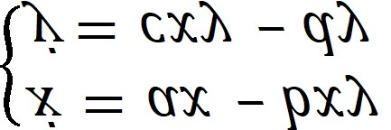

где *x* — количество жертв; *y* — количество хищников; *a* — коэффициент рождаемости жертв; *b* — коэффициент убыли жертв; *c* — коэффициент рождения хищников; *d* — коэффициент убыли хищников. Начальные данные для моделируемой системы: *a* = 2, *b* = 1, *c* = 0.3, *d* = 1, *x(0)* = 2, *y(0)* = 1

1. **Реализация модели в xcos**
   1. Построение модели

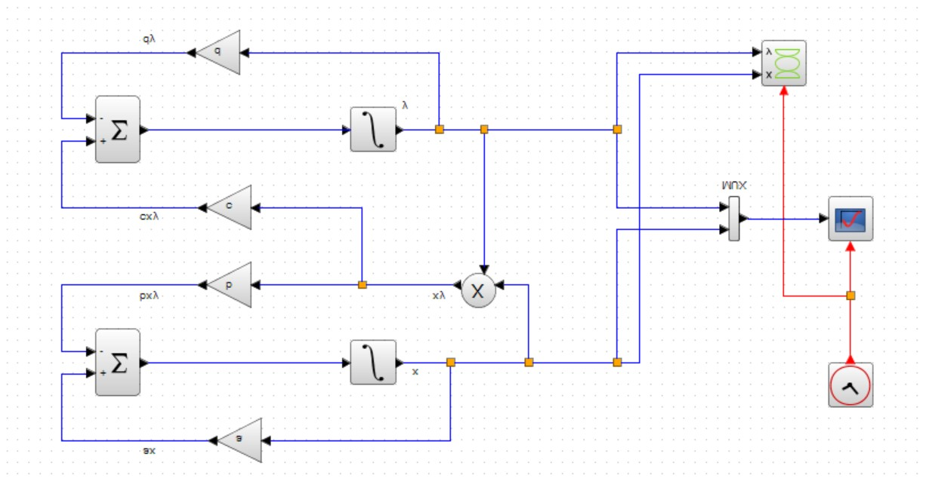

* 1. График изменения численности хищников и жертв

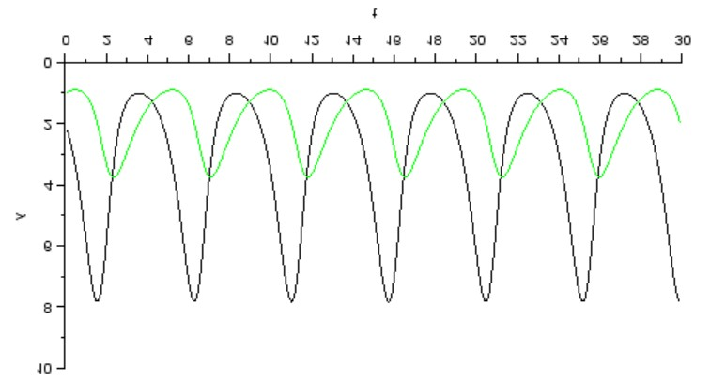

* 1. Фазовый портрет

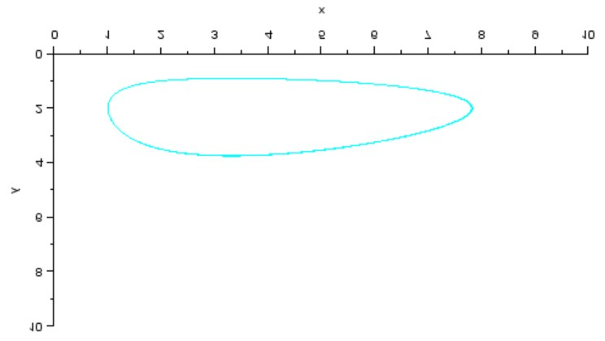

1. **Реализация модели в xcos при помощи Modelica**
   1. Построение модели

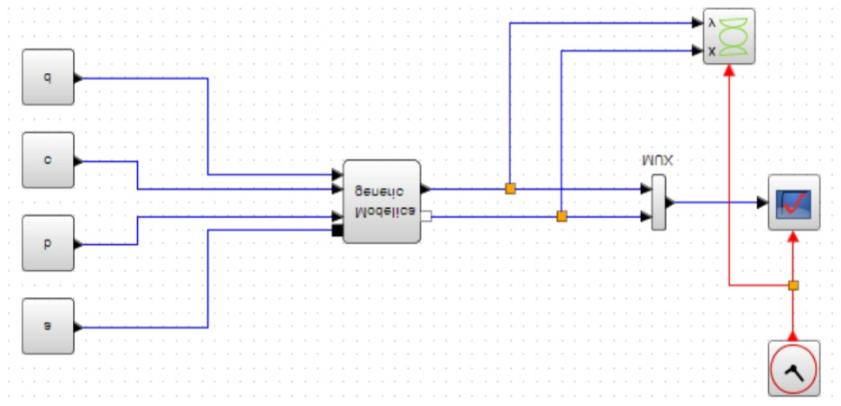

* 1. График изменения численности хищников и жертв

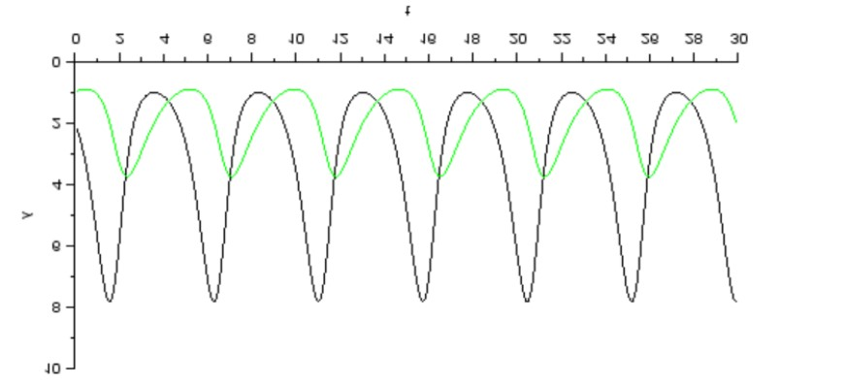

* 1. Фазовый портрет

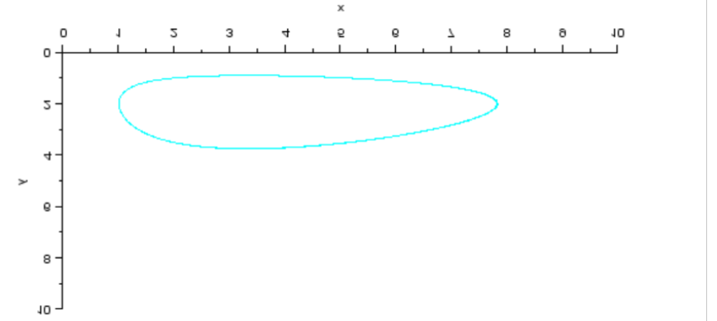

1. **Реализация модели в OpenModelica**
   1. Построение модели

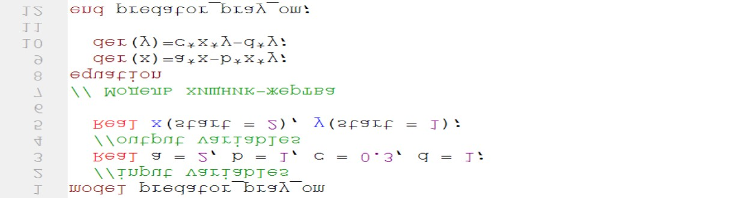

Для того, чтобы посмотреть оба графика (изменение численности и фазовый портрет), в OMEdit после компиляции кода необходимо добавить новый параметрический график и выбрать переменный x и y для построения. Таким образом получатся две вкладки с графиками.

* 1. График изменения численности хищников и жертв

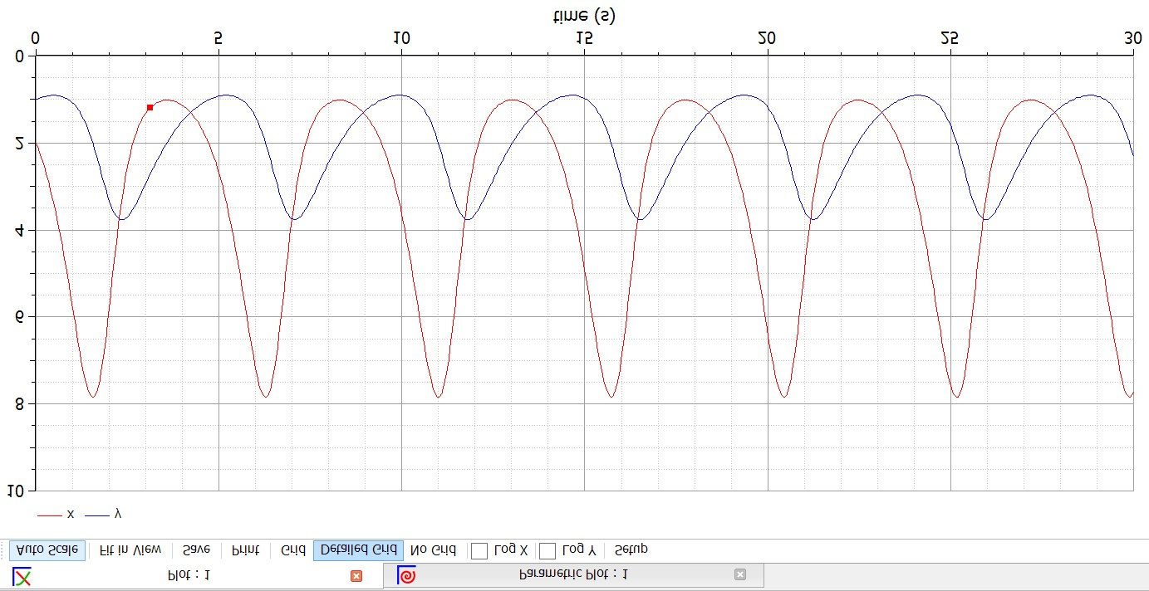

* 1. Фазовый портрет

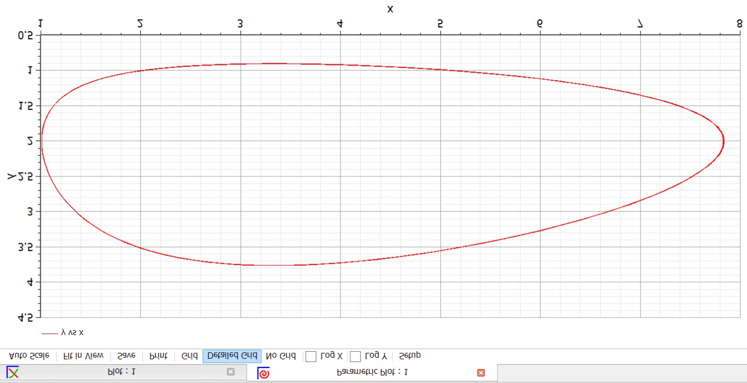

**Заключение**

В ходе лабораторной работы модель «хищник-жертва» была реализована тремя способами: в xcos, в xcos при помощи блока Modelica и в OpenModelica.